| Nom i cognoms: Òscar Rodríguez |  |
| --- | --- |
| Data: |  |
| Nom de l’activitat/pràctica: |  |

**A partir d'un client Linux (podeu fer servir el que teniu a l'aula com a màquina virtual ja creada a VirtualBox ambUbu1604_64), configurar l'entorn de xarxa per a que agafi de forma dinámica una configuració de xarxa conforme als paràmetres passats pel servidor DHCP Debian (aquest client Linux ha de tenir una IP del rang 192.168.1.200 fins a 192.168.1.250).**

Obrim la màquina virtual ambUbu1604_64 en mode XARXA NAT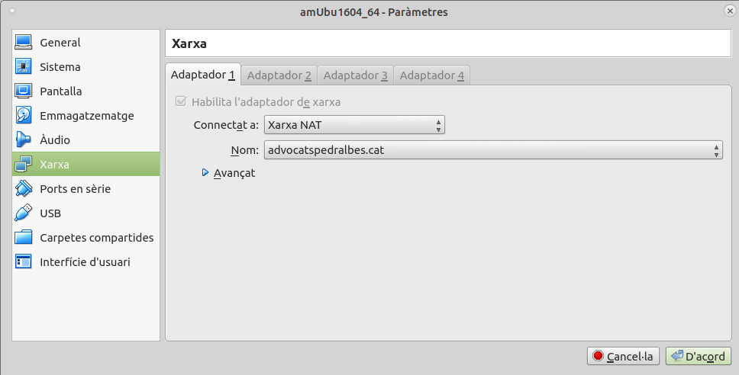

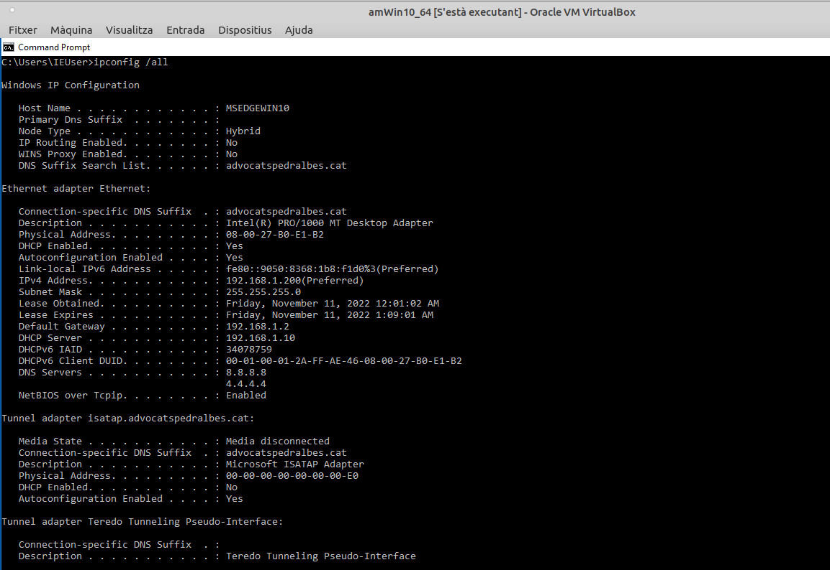

* Fes una captura de pantalla de la configuració de xarxa del teu client Linux
* Fes una captura de pantalla d'un ping al servidor Debian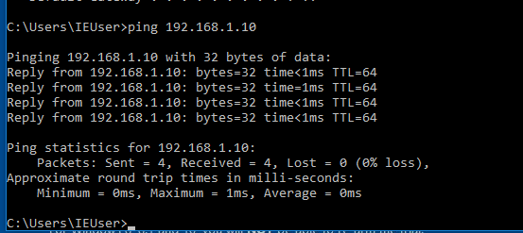
* Fes una captura de pantalla d'un ping a [www.google.cat](http://www.google.cat/)